桐庐县文化和广电旅游体育局公开招聘编外工作人员核减招聘计划情况公布
点击：328 次 添加日期：2020-11-27 [ 打印 ] [ 收藏 ] [ 关闭 ]
2020年桐庐县文化和广电旅游体育局公开招聘编外工作人员，经公开报名、资格初审，按公告规定，对有效报考人数不足招聘计划的岗位，将取消或核减招聘计划，现将核减岗位公布如下：
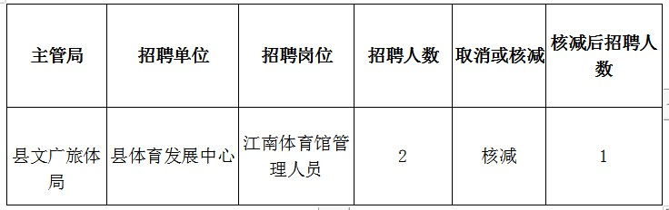
桐庐县文化和广电旅游体育局
浙江雷博人力资源开发有限公司桐庐分公司
2020年11月27日

